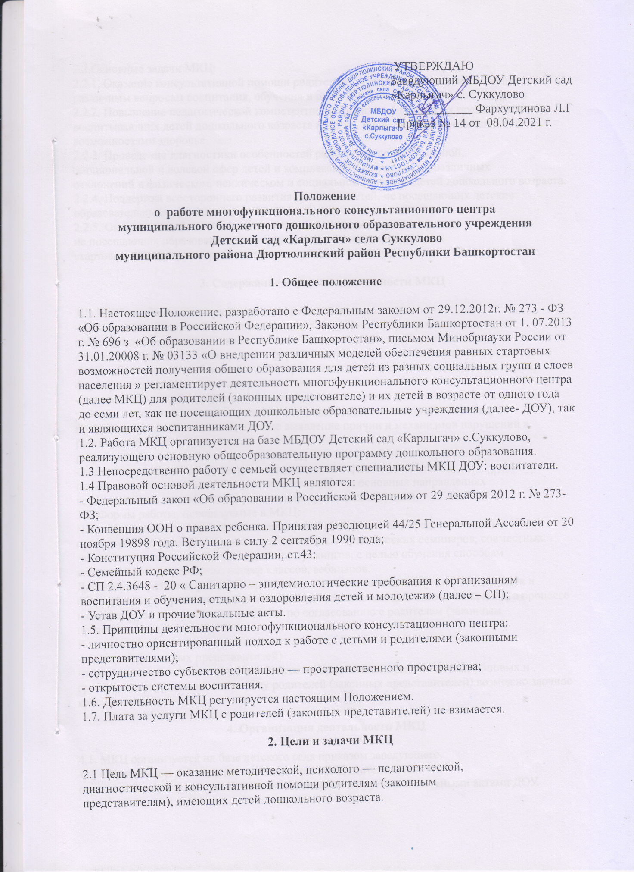

УТВЕРЖДАЮ
Заведующий МБДОУ Детский сад
«Карлыгач» с. Суккулово
___________ Фархутдинова Л.Г
Приказ № 14 от 08.04.2021 г.

Положение
о работе многофункционального консультационного центра
муниципального бюджетного дошкольного образовательного учреждения
Детский сад «Карлыгач» села Суккулово
муниципального района Дюртюлинский район Республики Башкортостан

1. Общее положение

1.1. Настоящее Положение, разработано с Федеральным законом от 29.12.2012г. № 273 - ФЗ
«Об образовании в Российской Федерации», Законом Республики Башкортостан от 1. 07.2013 г. № 696 з «Об образовании в Республике Башкортостан», письмом Минобрнауки России от 31.01.20008 г. № 03133 «О внедрении различных моделей обеспечения равных стартовых возможностей получения общего образования для детей из разных социальных групп и слоев населения » регламентирует деятельность многофункционального консультационного центра (далее МКЦ) для родителей (законных предстовителе) и их детей в возрасте от одного года до семи лет, как не посещающих дошкольные образовательные учреждения (далее- ДОУ), так и являющихся воспитанниками ДОУ.
1.2. Работа МКЦ организуется на базе МБДОУ Детский сад «Карлыгач» с.Суккулово, реализующего основную общеобразовательную программу дошкольного образования.
1.3 Непосредственно работу с семьей осуществляет специалисты МКЦ ДОУ: воспитатели.
1.4 Правовой основой деятельности МКЦ являются:
- Федеральный закон «Об образовании в Российской Ферации» от 29 декабря 2012 г. № 273-ФЗ;
- Конвенция ООН о правах ребенка. Принятая резолюцией 44/25 Генеральной Ассаблеи от 20 ноября 19898 года. Вступила в силу 2 сентября 1990 года;
- Конституция Российской Федерации, ст.43;
- Семейный кодекс РФ;
- СП 2.4.3648 - 20 « Санитарно – эпидемиологические требования к организациям воспитания и обучения, отдыха и оздоровления детей и молодежи» (далее – СП);
- Устав ДОУ и прочие локальные акты.
1.5. Принципы деятельности многофункционального консультационного центра:
- личностно ориентированный подход к работе с детьми и родителями (законными представителями);
- сотрудничество субьектов социально — пространственного пространства;
- открытость системы воспитания.
1.6. Деятельность МКЦ регулируется настоящим Положением.
1.7. Плата за услуги МКЦ с родителей (законных представителей) не взимается.

2. Цели и задачи МКЦ

2.1 Цель МКЦ — оказание методической, психолого — педагогической, диагностической и консультативной помощи родителям (законным
представителям), имеющих детей дошкольного возраста.
2.2.Основные задачи МКЦ:
2.2.1. Оказание консультативной помощи родителям (законным представителям) по различным вопросам воспитания, обучения и развития ребёнка дошкольного возраста
2.2.2. Повышение педагогической компетентности родителей (законных представителей), воспитывающих детей дошкольного возраста на дому, в т. ч. детей с ограниченными возможностями здоровья
2.2.3. Проведение диагностики особенностей развития интеллектуальной,
эмоциональной и волевой сфер детей и комплексной профилактики различных
отклонений в физическом, психическом и социальном развитии детей дошкольного возраста.
2.2.4. Поддержка всестороннего развития личности детей, не посещающих детские образовательные учреждения.
2.2.5. Оказание содействия в социализации детей дошкольного возраста,
не посещающих образовательные учреждения, и обеспечение равных
стартовых возможностей ребѐнка при поступлении в школу.

3. Содержание и формы деятельности МКЦ

3.1. МКЦ занимается следующими видами деятельности:
- просвещение родителей (законных представителей) – информирование родителей, направленное на предотвращение возникающих семейных проблем,повышение
психолого-педагогического уровня и формирование педагогической культуры родителей с целью объединения требований к ребѐнку в воспитании со стороны всех членов семьи, формирование положительных взаимоотношений в семье;
- диагностика развития ребёнка - психолого-педагогическое и логопедическое изучение ребёнка, определение индивидуальных особенностей и склонностей личности, потенциальных возможностей, а также выявление причин и механизмов нарушений в развитии, социальной адаптации,
разработка рекомендаций по дальнейшему развитию и воспитанию ребѐнка;
- консультирование – информирование родителей о физиологических и
психологических особенностях развития их ребѐнка, основных направлениях
воспитательных воздействий, преодолении кризисных ситуаций.
3.2. Формы работы, используемые в МКЦ:
Психолого-педагогическое просвещение родителей (законных представителей) – организуется в форме лекториев, теоретических и практических семинаров, совместных занятий с родителями и их детьми в виде тренингов, с целью обучения способам взаимодействия с ребѐнком, мастер классов, вебинаров.
Диагностика развития ребёнка –проводится с использованием современных методик и оборудования, с привлечением специалистов, наглядно-методического материала, в процессе наблюдения за деятельностью ребѐнка, по согласованию с родителем (законным
представителем).
Консультирование:
-родителей (законных представителей)
-педагогов-специалистов осуществляется в форме индивидуальных, подгрупповых и
групповых консультаций по запросу родителей (законных представителей),возможно заочное консультирование

4. Организация деятельности МКЦ

4.1. МКЦ организуется на базе детского сада приказом заведующего.
4.2. Управление и руководство организацией МКЦ деятельности
осуществляется настоящим Положением, Уставом и другими локальными актами ДОУ.
4.3. МКЦ работает один раз в неделю, согласно расписания специалистов, утверждённого руководителем образовательной организации, и строиться на основе интеграции деятельности специалистов.
4.4. Возможна организация внеплановых мероприятий по запросам родителей (законных представителей)
4.5. Общее руководство и координация деятельности консультационного центра возлагается на заведующего ДОУ.
4.6. Непосредственную работу с семьей осуществляют специалисты МКЦ.
4.7. Помощь родителям (законным представителям) в консультационном центре предоставляется при личном обращении одного из родителей (законных представителей) или заочному обращению (по телефонному звонку, письменному обращению или обращению, поступившему из информационной системы общего пользования).
4.8. Консультирование родителей (законных представителей) может проводиться одним или несколькими специалистами одновременно.
4.9. Для работы с детьми и родителями (законными представителями) используется материально-техническая база ДОУ.

5. Права и ответственность взаимодействующих сторон

5.1. ДОУ имеет право:
- на предоставление квалифицированной консультативной и практической помощи родителям;
- на внесение корректировок в план работы консультационного центра с учѐтом интересов и потребностей родителей; 
- на временное приостановление деятельности консультационного центра в связи с отсутствием социального заказа населения на данную услугу; 
- на организацию и проведение семинаров, вебинаров, открытых мероприятий, онлайн конференций 
5.2. Заведующий ДОУ имеет право: 
- обеспечивать работу многофункционального консультационного центра в соответствии с графиком и планом работы; 
- определять функциональные обязанности и режим работы специалистов ДОУ; 
обеспечивать специалистов МКЦ необходимыми материально- техническими средствами, литературой, методическим обеспечением, необходимым для проведения консультация и прочих видов деятельности; 
- обеспечивать дополнительное информирование населения о графике работы консультативного центра через средства массовой информации  и сайт ДОУ.
5.3. Родители(законные представители)обратившиеся в консультационный центр имеют право:
- на получение квалифицированной консультативной помощи, 
- на высказывание собственного мнения и обмен опытом воспитания  детей
5.4. Специалисты, оказывающие методическую,психолого-педагогическую и консультативную помощь детям, их родителям (законным
представителям) несут ответственность перед родителями (законными представителями) и администрацией за:
- объективность диагностической помощи и неразглашение ее результатов; 
- предоставление компетентных и обоснованных рекомендаций; 
- ведение документации, сохранность и конфиденциальность информации. 
5.5. Родители (законные представители) обратившиеся в консультационный центр несут ответственность:
- за предоставление достоверной информации, запрашиваемой специалистами МКЦ 
за эффективность выполнения рекомендаций специалистов. 
 
6. Документация МКЦ
Перечень документации Многофункционального консультационного центра:
- Приказ о создании МКЦ по ДОУ; 
- Положение о МКЦ созданного на базе данной образовательной организации, утверждённое локальным актом образовательной организации; 
- Порядок работы МКЦ (в течении учебного года по запросу родителей(законных представителей) в документ могут вноситься изменения); 
- График работы консультационного центра; 
- Журнал регистрации звонков и обращений родителей (законных представителей), посещающих консультационный центр (Приложение 2); 
- Журнал учета мероприятий (Приложение 3); 
- Анализ работы консультационного центра за год. 

Положение рассмотрено и принято
на Педагогическом совете
МБДОУ Детский сад «Карлыгач»
с. Суккулово
Протокол No 4 от 08 апреля 2021

Положение рассмотрено и принято
на Общем Родительском собрании
МБДОУ Детский сад «Карлыгач»
с. Суккулово
Протокол No 4 от 03 апреля 2021

